管理体系审核记录表
过程与活动、  抽样计划 | 涉及  条款 | 受审核部门：生产部 主管领导： 杜永军 陪同人员： 刘洪彬 | 判定
 |  | 审核员：喻荣秋 （远程） 审核时间：2022.4.26下午
 |  | 审核条款：B: Q：7.1.3、7.1.4、7.1.5、8.3、8.5.2、8.5.3、8.5.4、8.5.5、8.5.6、8.6、8.7、9.1.2
基础设施 | Q7.1.3 | 公司为实现产品和服务的符合性，确定所需的基础设施，包括：  1) 工作场所（建筑物）及环境保护、消防、安全等相应的设施；  2) 生产设备；  3)需要的支持性服务（包括水、电、气）。  4）安全卫生、消防、保卫等相应的设施。  5）运输资源等支持性服务：如运输由客户指定或物流公司执行。  6）信息系统：计算机信息管理系统或办公软件等配置由所需部门提出申请，总经理批准后实施。信息系统的管理按公司有关规定和要求执行。  公司的 各项基础设施满足生产需要。  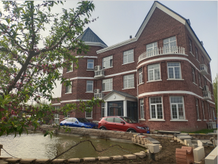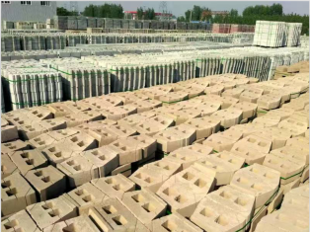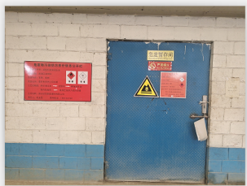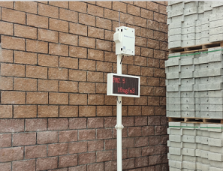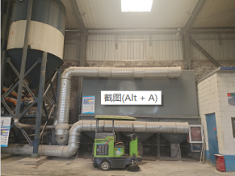  办公区 仓库 废弃物暂存间 环境监测设施 除尘装置 | y
过程运行环境 | Q7.1.4 | 公司有《环境和职业健康安全运行控制程序》有效文件。对环境、职业健康安全管理规定了具体要求。  公司应开展以下活动，调动员工实现质量、环境和职业健康安全方针、目标的积极性：  1) 加强环境保护、卫生、安全法规教育；  2) 减轻劳动强度，减少对员工的危害；  3) 建立激励机制，提高员工实现质量、环境和职业健康安全方针、目标的积极性；  4) 组织开展合理化建议活动，创造更多的参与机会。  公司在日常的管理中，对与重要环境因素、不可接受风险因素相关的运行与活动进行重点控制，对其中可能造成重大环境影响、重大事故的作业点，由综合部组织有关部门设置环境、职业健康安全控制点，并对控制点作出明显标识，编制有关控制文件，按文件的要求进行监视并做好监视记录。  查见2021.9.30环境绩效评价监测报告，通过贯彻GB/T24001-2016标准，公司员工的环境保护意识明显加强，公司的环境管理水平有了较大的提高，公司的各部门区域及所管辖的项目现场范围内的环境得到了有效的保护，在项目现场树立了良好的社会形象。  基本符合要求。 | y
监视和测量资源 | Q7.1.5 | 公司有《监视和测量资源控制程序》，有效文件。对公司的侧脸资源配置、标识、使用管理等做了相应的规定。  查见  检定证书：压力表 Y-200 （0-1.6）MPa 出厂编号2002103876 2021.11.8---2022.5.  校准证书：数字式压力试验机 DYE-3000 出厂编号190362 2022.3.30  校准证书: 游标卡尺 (0--200)mm 出厂编号1# 2022.4.6  有设备维护保养记录。  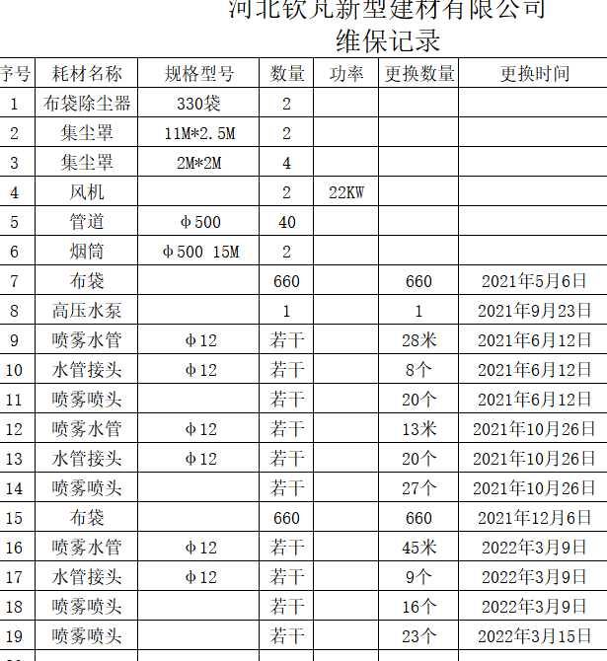  监视和测量资源基本满足要求。 | y
产品和服务的设计和开发 | Q8.3 | 公司无设计开发过程。
标识和可追溯性 | Q8.5.2 | 公司有《产品标识和可追溯性控制程序》，有效文件。 采购产品的标识  采购产品由生产部用《材料卡片》进行标识，标识内容包括：名称、型号、规格、单位等。  过程产品的标识  过程产品由生产部对各工段进行标识，确保研发有序进行。  生产部设置半成品和中间工序的检验员及研发半成品和各工序的负责人员，对他们的工作进行工号记录。  成品检验合格后在规定位置标识检验员工号。  查见公司环保设施、仓库、废弃物暂存间、办公区，生产过程有相应的标识。基本满足要求。
顾客或外部供方的财产 | Q8.5.3 | 公司的顾客或外部供方的财产可能包括提供的材料、知识产权和个人信息。商务拓展应在合同或订单中明确顾客财产的具体信息。  生产部负责顾客财产的验证、使用和维护，妥善保管顾客提供的财产。  组织在控制或使用顾客或外部供方的财产期间，应对其进行妥善管理。  若顾客或外部供方的财产发生丢失、损坏或发现不适用情况，组织应向顾客  或外部供方报告，并保留相关记录及协议等文件信息。 | Y
防护 | Q 8.5.4 | 为保证公司的生产人员从产品开发直至交付到合同规定的交付地点期间进行必要防护，提供适当的劳保用品，以确保产品符合要求。  生产部采购处负责对采购物资和公司产品进行有效的防护，应对采购物资和产品的标识、搬运、包装、贮存和保护进行控制。  查见员工劳保发放记录  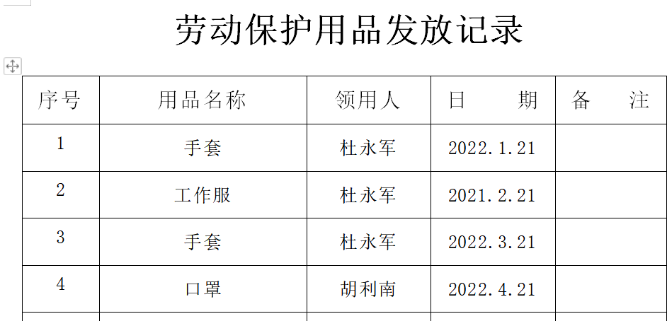  基本符合。 | Y
交付后的活动 | Q8.5.5 | 交付后活动：公司的销售合同中明确了质量保证及售后服务要求；负责人介绍，公司有专人对销售的产品的售后进行服务，对顾客的询问、投诉均进行及时的处理，产品如出现质量问题按退换的原则处理。 | Y
更改控制 | Q8.5.6 | 公司暂无变更情况。一旦发生变更，按照组织变更管理控制程序相关内容执行。 | Y
产品和服务的放行 | Q8.6 | 查验其进货检验情况:  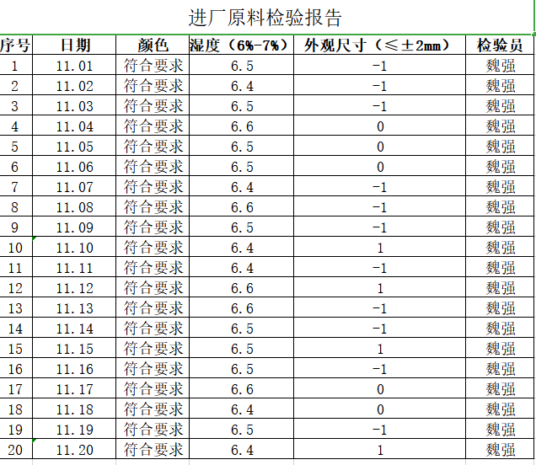  查验其过程检验情况：  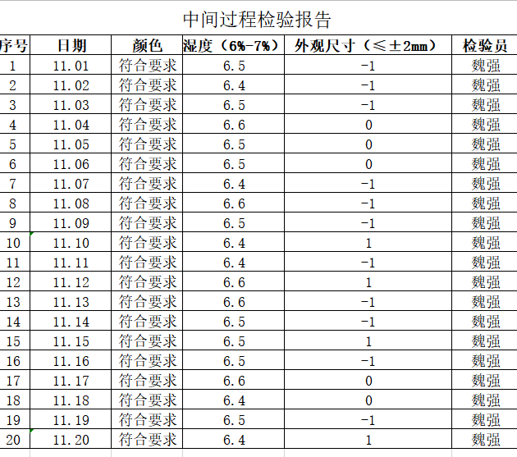  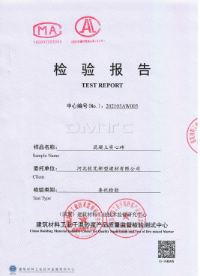  查验其成品检验情况：  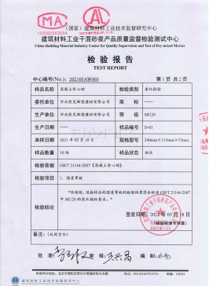  跟踪核查检验文件，其检验项目填写满足文件规定要求，无漏项，结论合格，质检员签字、签章齐全。  追溯核查产品放行权限设置：质检员为最终质量放行交付权限人员，其所有产品均有质检员最终检验签字有效后方可放行交付。查验符合。 | Y
不合格输出的控制 | Q8.7 | 编制有不合格品输出控制相关文件规定，其文件中确定了不合格品处置流程，文件化规定符合要求。  不合格分为：  生产不合格输出、IQC检验不合格品、过程中不合格品、成品、半成品不合格。  公司无不合格品输出发生。  基本满足要求。 | Y
顾客满意 | Q9.1.2 | 2021年8月30日 ， 顾客满意度调查，发放调查表共2份， 调查中铁十二局集团有限公司雄安新区容东RDE社区RDSG-5标段工程项目、河北雄安鹏魁工程设计有限公司 ；  查见“顾客满意度调查分析”，2021年8月30日，统计分析顾客满意率为98%。客户满意程度计算  1、价格（20%） 2．产品质量（60%） 3．交付期（10%） 4．售后服务（10%）  达到顾客满意度 大于95%的目标。 | Y
说明：不符合标注N

